Утверждена постановлением администрации МО «Коношское»
от 28 апреля 2017г. № 11
( в ред. постановлений администрации МО «Коношское» от12 мая 2017г. № 12а, от 07 июня 2017 № 23)

МУНИЦИПАЛЬНАЯ ПРОГРАММА
Муниципального образования «Коношское»
«Формирование комфортной (современной) городской среды
администрации муниципального образования «Коношское» на 2017 год»

Архангельская область
Коношский район
п. Коноша
2017 год
ПАСПОРТ
муниципальной программы
«Формирование комфортной (современной) городской среды
администрации муниципального образования «Коношское» на 2017 год
(далее Программа)

Ответственный исполнитель Программы | Администрация МО «Коношское»
Цель Программы | Повышение качества и комфорта городской среды на территории муниципального образования «Коношское»
Задачи Программы | Обеспечение формирования единого облика муниципального образования  Обеспечение создания, содержания и развития объектов благоустройства на территории муниципального образования, включая объекты, находящиеся в частной собственности и прилегающие к ним территории  Повышение уровня вовлеченности заинтересованных граждан, организаций в реализацию мероприятий по благоустройству территории муниципального образования  Повышение уровня благоустройства дворовых территорий.  Повышение уровня благоустройства территорий общего пользования
Целевые показатели муниципальной Программы | -Количество благоустроенных дворовых территорий;  -Доля благоустроенных дворовых территорий от общего количества дворовых территорий;  -Охват населения благоустроенными дворовыми территориями;  -Количество благоустроенных муниципальных территорий общего пользования;  -Площадь благоустроенных муниципальных территорий общего пользования;  -Доля площади благоустроенных муниципальных территорий общего пользования;  Доля трудового участия в выполнении работ по благоустройству дворовых территорий заинтересованных лиц.
Срок реализации Программы | 2017 год
Объемы и источники финансирования Программы | Объем финансового обеспечения Программы составит всего 3636,999 тыс. руб., в том числе:  -Средства федерального бюджета 2676,400 тыс. рублей;  -Средства областного бюджета 472,250 тыс. рублей;  -Средства местного бюджета не менее 5 % 431,723 тыс. рублей;  -Средства заинтересованных лиц 56,626 тыс. рублей.
Ожидаемы результаты реализации Программы | Комплексное благоустройство дворовых территорий и мест общего пользования:  -Увеличение дворовых территорий многоквартирных домов, проездов к дворовым территориям, отвечающих нормативным требованиям.  -Увеличение благоустроенных территорий общественного назначения, отвечающих потребностям жителей.  -Увеличение заинтересованных граждан, организаций в реализацию мероприятий по благоустройству.

Раздел 1. Характеристика сферы реализации

Программы, описание основных проблем в указанной сфере и прогноз ее развития

Городское поселение «Коношское» административно и территориально входит в состав Коношского муниципального района Архангельской области и располагается в южной его части.
Площадь территории городского поселения составляет 848,9 км² или 84 890 га, что составляет от площади Коношского муниципального района (845 900 га) – 10,0 %.
Население составляет 13 078 чел. или 13,1 тыс. чел. или 50,5 % от населения района (всего).
Административным центром поселения является п. Коноша, который наряду с этим также является центром Коношского муниципального района и главным опорным, организующим центром расселения, с населением 12 317 чел. (94,1 % от общего населения поселения). Поселок расположен приблизительно в 650 км от г. Архангельск.
В границах поселения расположены: один (1) поселок городского типа (п. Коноша) и двадцать один (21) сельский населенный пункт (ст. Валдеево, ст. Вересово, д. Верхняя, д. Даниловская, ст. Заречный, д. Зеленая,д. Избное, ст. Колфонд, д. Кремлево, д. Кузьминское, д. Лычное, д. Мотылево, д. Норинская, д. Пархачевская, д. Паутинская, д. Темная, д. Толстая, д. Тундриха, д. Харламовская, д. Чублак, ст. Ширихановский).
Анализ сферы благоустройства на территории поселения показал, что в последние годы в связи с реализацией адресной программы Архангельской области «Переселение граждан из аварийного жилищного фонда « на 2013-2017 годы благоустройство дворовых территорий значительно увеличилось.
Однако в вопросах благоустройства территории поселения имеется ряд проблем: низкий уровень общего благоустройства дворовых территории и территории общего пользования.
Так, на территории МО «Коношское» имеются территории общего пользования (площади, парки, скверы) и дворовые территории, благоустройство которых не отвечает современным требованиям и требует комплексного подхода к благоустройству, включающего в себя:
- благоустройство территорий общего пользования, в том числе:
- ремонт автомобильных дорог общего пользования;
- ремонт тротуаров округа;
- обеспечение освещения территорий общего пользования;
- установку скамеек;
- установку урн для мусора;
- оборудование автомобильных парковок;
- озеленение территорий общего пользования;
- иные виды работ.
- благоустройство дворовых территории, в том числе:
- минимальный перечень работ:
Ремонт дворовых проездов.
Обеспечение освещения дворовых территорий.
Установка скамеек.
Установка урн.
- дополнительный перечень работ:
Проезд к территориям, прилегающим к многоквартирным домам.
Обустройство тротуаров, мостовых (в том числе тротуарной плиткой).
Установка бордюрных камней.
Установка песочниц.
Установка качелей.
Устройство гостевой стоянки (автомобильные парковки).
Освещение детских и спортивных площадок.
Оборудование детской (игровой) площадки.
Оборудование спортивной площадки.
Озеленение территории (деревья, кустарники, клумбы).
Газонные ограждения, декоративные ограждения для клумб.
Обрезка деревьев и кустов.
Уборка сухостойных деревьев.
Демонтаж хозяйственных построек (в том числе сараев) и строительство сараев.
Устройство хозяйственно-бытовых площадок для установки контейнеров-мусоросборников.
Отсыпка дворовой территории (выравнивание) щебнем, песчано-гравийной смесью.
Устройство площадок для выгула животных.
Устройство велопарковок.
Иные виды работ.
Муниципальная программа муниципального образования «Коношское» «Формирование комфортной (современной) городской среды администрации муниципального образования «Коношское» на 2017 год» (далее - Программа) разработана с целью создания максимально благоприятных, комфортных и безопасных условий проживания населения, а также развитие и обустройство мест массового отдыха населения МО «Коношское».
Проект муниципальной программы подлежит общественному обсуждению в соответствии с Порядком общественного обсуждения проекта муниципальной программы муниципального образования «Коношское» «Формирование комфортной (современной) городской среды администрации муниципального образования «Коношское» на 2017 год» от 23.03.2017 года № 6.
Адресный перечень дворовых территорий многоквартирных домов, расположенных на территории МО «Коношское», на которых планируется благоустройство в текущем году, в результате рассмотрения заявок, согласно Протокола заседания комиссии от 10.04.2017 года (Приложение 1 к Программе).
Включение дворовой территории в Программу без решения заинтересованных лиц не допускается.
Визуализированный перечень образцов элементов благоустройства, предлагаемых к размещению на дворовой территории многоквартирного дома, сформированный, исходя из минимального перечня работ по благоустройству дворовых территорий, приводится в соответствии с Приложением 2 к Программе.
Перечень территории общего пользования в результате рассмотрения заявок, согласно Протокола заседания комиссии от 10.04.2017 года (Приложение 3 к Программе).
Проведение мероприятий по благоустройству дворовых территорий многоквартирных домов, расположенных на территории администрации МО «Коношское», а также территорий общего пользования МО «Коношское» осуществляется с учетом необходимости обеспечения физической, пространственной и информационной доступности зданий, сооружений, дворовых и общественных территорий для маломобильных групп населения.
Осуществление комплексного благоустройства дворовых территории и территорий общего пользования с учетом мнения граждан заключается в следующем:
- повысит уровень планирования и реализации мероприятий по благоустройству (сделает их современными, эффективными, оптимальными, открытыми, востребованными гражданами);
- запустит реализацию механизма поддержки мероприятий по благоустройству, инициированных гражданами;
- запустит механизм финансового и трудового участия граждан и организаций в реализации мероприятий по благоустройству;
- сформирует инструменты общественного контроля за реализацией мероприятий по благоустройству на территории МО «Коношское».
Таким образом, комплексный подход к реализации мероприятий по благоустройству, отвечающих современным требованиям, позволит создать современную городскую комфортную среду для проживания граждан и пребывания гостей, а также комфортное современное «общественное пространство».

Раздел 2. Цели, задачи, целевые индикаторы и показатели,

описание ожидаемых конечных результатов реализации Программы, сроки ее реализации

Основной целью Программы является повышение уровня благоустройства нуждающихся в благоустройстве территорий общего пользования администрации МО «Коношское», а также дворовых территорий многоквартирных домов.
Для достижения поставленных целей необходимо решить следующие задачи:
организация мероприятий по благоустройству нуждающихся в благоустройстве территорий общего пользования МО «Коношское»;
организация мероприятий по благоустройству нуждающихся в благоустройстве дворовых территорий многоквартирных домов;
повышение уровня вовлеченности заинтересованных граждан, организаций в реализацию мероприятий по благоустройству нуждающихся в благоустройстве территорий общего пользования администрации МО «Коношское», а также дворовых территорий многоквартирных домов.
Ожидаемым конечным результатом Программы является достижение следующих результатов:
- обеспечение комфортных и безопасных условий проживания граждан;
- сохранение и улучшение внешнего вида мест общего пользования и массового отдыха населения;
- активное участие населения поселения в реализации мероприятий Программы.
Перечень программных мероприятий и этапы реализации представлены в Приложении № 4.
Перечень дворовых территорий и видов работ благоустройства, в результате конкурсного отбора (Приложение № 5)
Срок реализации мероприятий Программы отражены в Приложении № 6.

Раздел 3. Характеристика основных мероприятий Программы.

В ходе реализации Программы предусматривается организация и проведение основного мероприятия повышение уровня благоустройства территорий муниципального образования «Коношское», в том числе следующие мероприятия:
-благоустройство дворовых территорий многоквартирных домов;
-благоустройство территорий общего пользования;
Основное мероприятие Программы направлено на решение основных задач программы.
Перечень основных мероприятий Программы последующего финансового года определяется исходя из результатов реализации мероприятий Программы предыдущего финансового года путем внесения в нее соответствующих изменений.
Ресурсное обеспечение реализации Программы на 2017 год представлено в Приложении № 7.
Нормативная стоимость (единичные расценки) работ по благоустройству дворовых территорий входящих в состав минимального и дополнительного перечня работ (Приложение № 8).
Порядка аккумулирования и расходования средств заинтересованных лиц, направляемых на выполнение дополнительного перечня работ по благоустройству дворовых территорий, и механизма контроля за их расходованием, а также порядка трудового и (или) финансового участия граждан в выполнении указанных работ утверждён Постановлением администрации МО «Коношское» № 10 от 26.04.2017 года. (Приложение № 9)
Порядок разработки, обсуждения с заинтересованными лицами и утверждения дизайн-проектов благоустройства дворовых территорий, включаемых в муниципальную программу формирования комфортной (современной) городской среды на территории МО «Коношское» на 2017 год утвержден Постановлением администрации МО «Коношское» № 11а от 28 апреля 2017 года (Приложение № 10)

Приложение № 1
к муниципальной программе «Формирование комфортной (современной) городской среды
администрации муниципального образования
«Коношское» на 2017 год»

АДРЕСНЫЙ ПЕРЕЧЕНЬ
дворовых территорий, сформированный в соответствии с предложениями
по проекту муниципальной программы «Формирование комфортной (современной) городской среды администрации МО «Коношское»
на 2017 год»

№ п/п | Адрес дворовой территории
1 | п.Коноша, ул. Новолесная, д.4
2 | п.Коноша, ул. Новолесная, д.2
3 | п.Коноша, ул. Новолесная, д.9
4 | п.Коноша, ул. Новолесная, д.11
5 | п.Коноша, ул. Новоселов, д.2
6 | п.Коноша, ул. Театральная, д.19
7 | п.Коноша, ул. Советская, д.35
8 | п.Коноша, ул. Свободы, д.36
9 | п.Коноша, пр.Октябрьский, д.15
10 | п.Коноша, ул. Советская, д.20

Приложение № 2
к муниципальной программе «Формирование комфортной (современной) городской среды
администрации муниципального образования
«Коношское» на 2017 год»

ВИЗУАЛИЗИРОВАННЫЙ ПЕРЕЧЕНЬ
образцов элементов благоустройства, предлагаемых к размещению на дворовой территории многоквартирного дома, сформированный исходя из минимального перечня работ по благоустройству дворовых территорий

1.Скамья
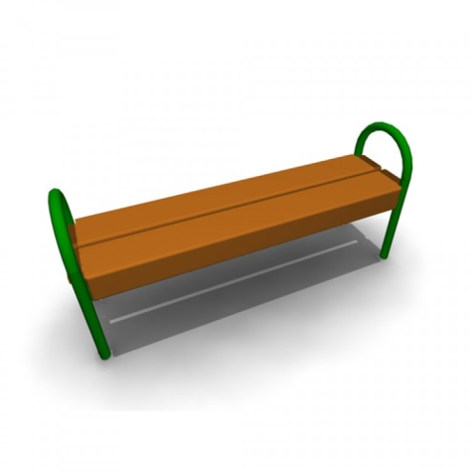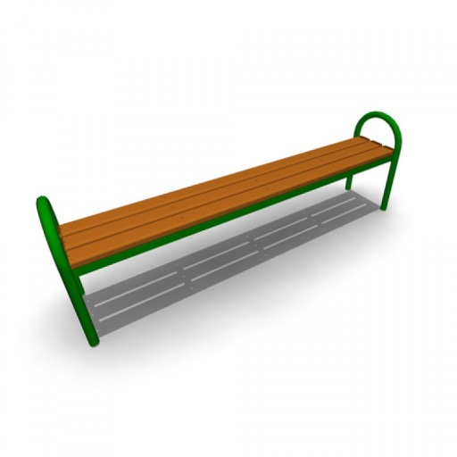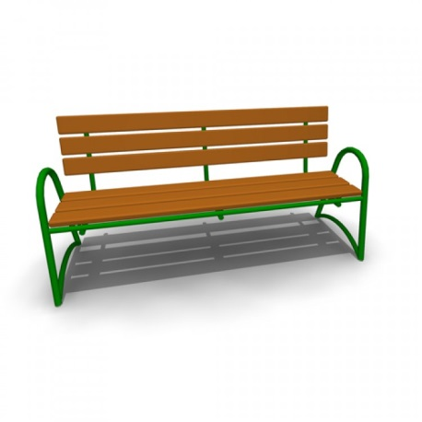
2.Урна
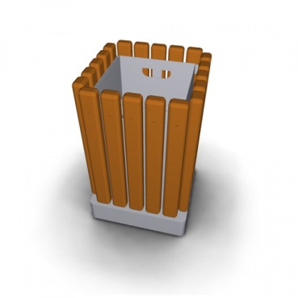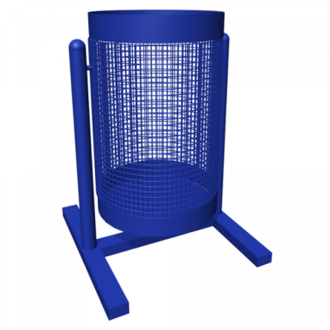
3. Дворовые проезды

4.Освещение дворовой территории
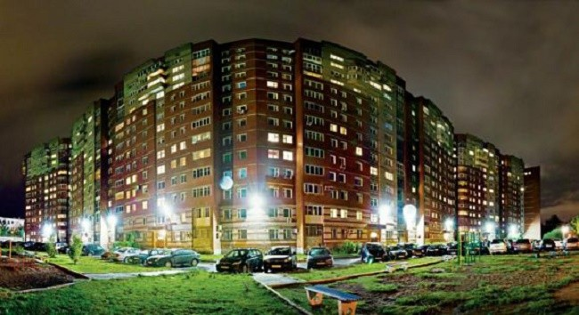
Приложение № 3
к муниципальной программе «Формирование комфортной (современной) городской среды
администрации муниципального образования
«Коношское» на 2017 год»

ПЕРЕЧЕНЬ
территорий общего пользования в соответствии с предложениями
по проекту муниципальной программы «Формирование комфортной (современной) городской среды администрации МО «Коношское»
на 2017 год»

№ п/п | Адрес территории общего пользования
1 | П.Коноша, ул. Пионерская, 6

Приложение №4
к муниципальной программе «Формирование комфортной (современной) городской среды
администрации муниципального образования
«Коношское» на 2017 год»

ПЕРЕЧЕНЬ
основных мероприятий и этапов реализации к муниципальной программе
«Формирование комфортной (современной) городской среды
администрации муниципального образования «Коношское» на 2017 год»

 |  | Срок |  |  | Ожидаемый | Основные
Номер и наименование | Ответственный |  |  |  | непосредственный | Основные
Номер и наименование | Ответственный |  |  |  | непосредственный | направления реализации
Номер и наименование | Ответственный | начала | окончания |  | непосредственный
основного мероприятия | исполнитель | начала | окончания |  | Результат  (краткое описание)
 |  | реализации | реализации
1.Благоустройство дворовых территорий многоквартирных жилых домов :  - ул.Новолесная д.2  - ул.Новолесная д.4  - ул.Новолесная д.9  - ул.Новолесная д.11  - ул.Новоселов д.2  -ул.Театральная, д.19  - ул. Свободы, д.36  -ул. Советская, д.20  - пр.Октябрьский, 15  -ул.Советская ,д.35 | Администрация МО «Коношское» | Июль 2017г. | Октябрь  2017 г. |  | Увеличение дворовых территорий многоквартирных домов, проездов к дворовым территориям, отвечающих нормативным требованиям | Благоустройство территории (ремонт проездов, установка урн и скамеек и прочее)
2.Благоустройство муниципальных территорий общего пользования ул. Пионерская, 6 п.Коноша | Отдел жилищно-коммунального хозяйства | Июль 2017г. | Октябрь  2017 г. |  | Увеличение благоустроенных территорий общественного назначения, отвечающих потребностям жителей | Благоустройство (асфальтирование, установка сцены, урн, скамеек и …)
Приложение №5
к муниципальной программе «Формирование комфортной (современной) городской среды
администрации муниципального образования
«Коношское» на 2017 год»

ПЕРЕЧЕНЬ
дворовых территорий и видов работ, подлежащих благоустройству
в реализации муниципальной программы
«Формирование комфортной (современной) городской среды
администрации муниципального образования «Коношское» на 2017 год»
 |  | проектно-сметной документации | в том числе: |  |  |  | в том числе:
 |  | проектно-сметной документации | ремонт дворовых проездов | обеспечение освещения дворовой территории | установка скамеек | установка урн | устройство водопропускной трубы | устройство дрежана | ремонт отмостки | устройство забора | ремонт канализационных колодцев
1 | 2 | 4 | 7 | 8 | 9 | 10 | 12 | 13 | 14 | 15 | 16
1 | п.Коноша, ул. Новолесная, д.4 | да | v | 0 | 0 | v | v | 0 | 0 | 0 | 0
2 | п.Коноша, ул. Новолесная, д.2 | да | v | 0 | 0 | v | v | 0 | 0 | 0 | 0
3 | п.Коноша, ул. Новолесная, д.9 | да | v | 0 | 0 | v | 0 | 0 | 0 | 0 | 0
4 | п.Коноша, ул. Новолесная, д.11 | да | v | 0 | 0 | v | 0 | 0 | 0 | 0 | 0
5 | п.Коноша, ул. Новоселов, д.2 | да | v | 0 | 0 | v | v | 0 | 0 | 0 | 0
6 | п.Коноша, ул. Театральная, д.19 | да | v | 0 | 0 | 0 | 0 | v | 0 | 0 | v
7 | п.Коноша, ул. Советская, д.35 | да | 0 | 0 | 0 | 0 | 0 | v | v | 0 | v
8 | п.Коноша, ул. Свободы, д.36 | да | v | 0 | v | 0 | 0 | v | 0 | v | 0
9 | п.Коноша, пр.Октябрьский, д.15 | да | v | 0 | v | v | 0 | 0 | 0 | 0 | 0
10 | п.Коноша, ул. Советская, д.20 | да | v | 0 | v | v | 0 | 0 | 0 | 0 | 0

Приложение №6
к муниципальной программе «Формирование комфортной (современной) городской среды
администрации муниципального образования
«Коношское» на 2017 год»

Сроки реализации муниципальной программы
«Формирование комфортной (современной) городской среды
администрации муниципального образования «Коношское» на 2017 год»

Наименование контрольного  события Программы | Статус | Ответственный исполнитель | Срок наступления контрольного
Наименование контрольного  события Программы | Статус | Ответственный исполнитель |  | события (дата)
Наименование контрольного  события Программы | Статус | Ответственный исполнитель |  | 2017 год
Наименование контрольного  события Программы | Статус | Ответственный исполнитель | I | II | III | IV
Наименование контрольного  события Программы | Статус | Ответственный исполнитель | квартал | квартал | квартал | квартал
Контрольное событие № 1  Благоустройство дворовых территорий многоквартирных жилых домов |  | Отдел жилищно-коммунального хозяйства | - | - | Июль-сентябрь | Октябрь
Контрольное событие № 2  Благоустройство муниципальных территорий общего пользования (парк, сквер, площадь…) |  | Отдел жилищно-коммунального хозяйства | - | - | Июль-сентябрь | Октябрь

Приложение № 7
к муниципальной программе «Формирование комфортной (современной) городской среды
администрации муниципального образования
«Коношское» на 2017 год»

Ресурсное обеспечение реализации муниципальной программы
«Формирование комфортной (современной) городской среды
администрации муниципального образования «Коношское» на 2017 год»

№ п/п | наименование |  | Источник финансирования
№ п/п | наименование |  | всего | федеральный | областной | местный
 | муниципальной программы  «Формирование комфортной (современной) городской среды администрации муниципального образования «Коношское» на 2017 год» | Администрация МО «Коношское» | 3636,999 тыс.рублей | 2676,400 тыс.рублей | 472,250 тыс.рублей | 431,723 тыс.рублей

Приложение № 8
к муниципальной программе «Формирование комфортной (современной) городской среды
администрации муниципального образования
«Коношское» на 2017 год»

Нормативная стоимость (единичные расценки) работ по благоустройству дворовых территорий
входящих в состав минимального и дополнительного перечня работ.

№ п/п | Наименование работ | Единица измерения | Стоимость, руб.
1 | ремонт дворовых проездов | 1м² | 947,30
2 | обеспечение освещения дворовых территорий | 1 светильник | 3551,7
3 | установка скамеек | 1 шт | 23508,0
4 | установка урн | 1 шт | 4405,3
5 | проезд к территориям, прилегающим к МКД | 1м² | 4262,8
6 | обустройство тротуаров, мостовых (в т.ч. тротуарной плиткой) | 1м² | 4730,4
7 | установка бордюрных камней | 1 м | 1462,0
8 | установка песочниц | 1шт | 20000,0
9 | установка качелей | 1шт | 38772,7
10 | устройство гостевой стоянки (автомобильные парковки); | 1 м² | 3684,7
11 | освещение детских и спортивных площадок | 1 светильник | 3551,7
12 | оборудование детской (игровой) площадки | 1 комплекс | 125400,0
13 | оборудование спортивной площадки | 1 комплекс | 689853,0
14 | озеленение территории (деревья, кустарники, клумбы) | 1 м² | 1020,0
15 | газонные ограждения, декоративные ограждения для клумб | 1 м² | 1765,4
16 | обрезка деревьев и кустов | 1 шт | 632,5
17 | уборка сухостойных деревьев | 1 шт | 2694,1
18 | демонтаж хозяйственных построек (в т.ч. сараев) и строительство сараев | 1 постройка у домов:  -на 6 квартир  - на 12 квартир | 195198,0  395041,6
19 | устройство хозяйственно- бытовых площадок для установки контейнеров-мусоросборников | 1 площадка (3 контейнера) | 18230,40
20 | отсыпка дворовой территории (выравнивание) щебнем, песчано-гравийной смесью | 1 м² | 250,0
21 | устройство площадок для выгула животных | 100 м² | 259747,4
22 | велопарковки | на 5 мест | 10000,0
23 | устройство общего туалета | 1 шт | 50545,3
24 | ремонт выгребных ям | 1 шт | 59787,1
25 | установка вешалов для сушки белья | 1 комплект (2 вешала) | 5713,6
26 | ремонт крыши сарая | 220 м² | 138939,1
27 | устройство водопропускной трубы | 1 труба | 12176,9
28 | устройство дренажа | 1 м³ | 16887,02
29 | ремонт канализационных колодцев | 1 м³ | 17166,82
30 | ремонт отмостки | 1 м² | 1613,68
31 | устройство забора | 1т | 168128,23

Приложение № 9
к муниципальной программе «Формирование комфортной (современной) городской среды
администрации муниципального образования
«Коношское» на 2017 год»
ПОРЯДОК
аккумулирования и расходования средств заинтересованных лиц, направляемых на выполнение дополнительного перечня работ по благоустройству дворовых территорий,
и механизма контроля за их расходованием, а также порядок трудового и (или) финансового участия граждан в выполнении указанных работ

- Общие положения
  - Настоящий Порядок аккумулирования средств заинтересованных лиц, направляемых на выполнение, дополнительного перечня работ по благоустройству дворовых территорий (далее – Порядок), регламентирует процедуру аккумулирования средств заинтересованных лиц, направляемых на выполнение, дополнительного перечня работ по благоустройству дворовых территорий МО «Коношское», механизм контроля за их расходованием, а также устанавливает порядок и формы трудового и (или) финансового участия граждан в выполнении указанных работ в целях софинансирования мероприятий по благоустройству муниципальной программы «Формирование современной комфортной городской среды на 2017 год» на территории МО «Коношское»;
  - Заинтересованные лица - собственники помещений в многоквартирных домах, собственники иных зданий и сооружений, расположенных в границах дворовой территории, подлежащей благоустройству и обеспечивающие финансовое (трудовое) участие в реализации мероприятий по благоустройству дворовых территорий.
1.3. Благоустройство дворовых территорий, финансируемое за счет бюджетных средств, осуществляется по дополнительному перечню видов работ по благоустройству дворовых территорий (дополнительный перечень).
1.4. Дополнительный перечень включает в себя:
Проезд к территориям, прилегающим к многоквартирным домам.
Обустройство тротуаров, мостовых (в том числе тротуарной плиткой).
Установка бордюрных камней.
Установка песочниц.
Установка качелей.
Устройство гостевой стоянки (автомобильные парковки).
Освещение детских и спортивных площадок.
Оборудование детской (игровой) площадки.
Оборудование спортивной площадки.
Озеленение территории (деревья, кустарники, клумбы).
Газонные ограждения, декоративные ограждения для клумб.
Обрезка деревьев и кустов.
Уборка сухостойных деревьев.
Демонтаж хозяйственных построек (в том числе сараев) и строительство сараев.
Устройство хозяйственно-бытовых площадок для установки контейнеров-мусоросборников.
Отсыпка дворовой территории (выравнивание) щебнем, песчано-гравийной смесью.
Устройство площадок для выгула животных.
Устройство велопарковок.
Иные виды работ.
1.5. Решение о финансовом (трудовом) участии заинтересованных лиц в реализации мероприятий по благоустройству дворовых территорий по дополнительному перечню работ по благоустройству принимается на общем собрании собственников помещений многоквартирного дома, которое проводится в соответствии с требованиями статей 44 – 48 Жилищного кодекса Российской Федерации.

2. Формы финансового и трудового участия
2.1. Под формой финансового участия понимается минимальная доля финансового участия заинтересованных лиц в выполнении дополнительного перечня работ по благоустройству дворовой территории в размере 10% от сметной стоимости работ.
  - Под формой трудового участия понимается неоплачиваемая трудовая деятельность заинтересованных лиц, имеющая социально полезную направленность, не требующая специальной квалификации. В частности это может быть – подготовка дворовой территории (объекта) к началу работ (земляные работы, снятие старого оборудования, уборка мусора), покраска оборудования, озеленение территории, посадка деревьев, охрана объекта; предоставление строительных материалов, техники и т.д.; обеспечение благоприятных условий для работы подрядной организации, выполняющей работы и для ее работников и другое.
Организация трудового участия призвана обеспечить реализацию потребностей в благоустройстве соответствующей дворовой территории исходя из необходимости и целесообразности организации таких работ.
- Порядок аккумулирования и расходования средств
3.1. Сбор и аккумулирование средств заинтересованных лиц на выполнение дополнительного перечня работ по благоустройству дворовых территорий обеспечивает уполномоченная администрацией МО «Коношское» организация МУП «Коношское благоустройство» в рамках настоящего Порядка
Средства заинтересованных лиц перечисляются на счет МУП «Коношское благоустройство», предназначенные для перечисления средств на благоустройство дворовых территорий в целях софинансирования мероприятий по благоустройству муниципальной программы «Формирование современной комфортной городской среды на 2017 год» на территории МО «Коношское».
3.2. Средства на выполнение дополнительного перечня работ по благоустройству дворовых территорий вносят заинтересованные лица по соответствующему платежному документу единовременно, после включения дворовой территории в перечень дворов, подлежащих благоустройству в рамках муниципальной программы «Формирование современной комфортной городской среды на 2017 год» на территории МО «Коношское» до начала работ по благоустройству дворовой территории.
3.3. Размер средств, вносимых заинтересованными лицами на выполнение дополнительного перечня работ по благоустройству дворовых территорий рассчитывается в размере, определенном решением общего собрания собственников помещений в многоквартирном доме, решением собственников иных зданий и сооружений, расположенных в границах дворовой территории 10% от сметной стоимости дополнительных работ по благоустройству дворовой территории пропорционально доли в праве общей собственности на общее имущество в многоквартирном доме.
3.4. МУП «Коношское благоустройство» осуществляют отдельный учет поступивших средств от заинтересованных лиц в разрезе многоквартирных домов, дворовые территории которых подлежат благоустройству, и лицевых счетов заинтересованных лиц, в порядке и на условиях, определенных соглашением с администрацией муниципального образования «Коношское».
3.5. МУП «Коношское благоустройство» ежемесячно до 10 числа месяца следующего за отчетным предоставляет в администрацию МО «Коношское» и в этот же срок в адрес «Общественной комиссии, по рассмотрению и оценке предложений заинтересованных лиц о включении дворовой и наиболее посещаемой муниципальной территории общего пользования в муниципальную программу «Формирование современной комфортной городской среды на 2017 год на территории МО «Коношское» информацию о суммах денежных средств, собранных от заинтересованных лиц на банковский счет, открытый для этих целей, в разрезе многоквартирных домов.
3.6. Администрация МО «Коношское» обеспечивает ежемесячное опубликование на официальном сайте в информационно-телекоммуникационной сети «Интернет» данных о поступивших от заинтересованных лиц денежных средствах в разрезе многоквартирных домов, дворовые территории которых подлежат благоустройству.
3.7. Оплата дополнительного перечня работ для благоустройства дворовой территории за счет средств заинтересованных лиц, аккумулированных на банковском счете, осуществляется МУП «Коношское благоустройство» подрядчику (исполнителю) работ в соответствии с условиями заключенного договора (контракта) после подписания соответствующих документов о приемке выполненных работ на основании поручения уполномоченных лиц администрации МО « Коношское»
3.8. МУП «Коношское благоустройство» обеспечивает возврат аккумулированных денежных средств на выполнение дополнительного перечня работ по благоустройству дворовых территорий заинтересованным лицам в порядке и на условиях указанных в заявлениях заинтересованных лиц в срок до 31 декабря текущего года при условии:
– экономии денежных средств по итогам конкурентных процедур;
– неисполнения работ по благоустройству дворовой территории многоквартирного дома по вине подрядной организации;
– не предоставления заинтересованными лицами доступа к проведению работ по благоустройству дворовой территории;
– возникновения обстоятельств непреодолимой силы;
– возникновения иных случаев, предусмотренных действующим законодательством.

- Контроль за соблюдением условий порядка
4.1.Контроль за расходованием средств заинтересованных лиц, направленных на выполнение дополнительного перечня работ для благоустройства дворовой территории, осуществляется органом местного самоуправления, общественной комиссией по рассмотрению и оценке предложений заинтересованных лиц о включении дворовой и наиболее посещаемой муниципальной территории в муниципальную программу «Формирование современной комфортной городской среды на 2017 год» на территории МО «Коношское», управляющими компаниями, собственниками помещений многоквартирного дома, советом многоквартирного дома в соответствии с действующим законодательством.
4.2.Финансовое (трудовое) участие заинтересованных лиц в выполнении мероприятий по благоустройству дворовых территорий подтверждается документально в зависимости от формы такого участия.
4.3. В качестве документов, подтверждающих финансовое участие, могут быть представлены:
- копии платежных поручений о перечислении средств или внесении средств на счет, открытый в порядке, установленном администрацией МО «Коношское».
- копия ведомости сбора средств с физических лиц, которые впоследствии также вносятся на счет, открытый в порядке, установленном администрацией МО «Коношское»
4.4. В качестве документов (материалов), подтверждающих трудовое участие могут быть представлены:
- отчет подрядной организации о выполнении работ, включающей информацию о проведении мероприятия с трудовым участием граждан;
- отчет совета многоквартирного дома, лица, управляющего многоквартирным домом о проведении мероприятия с трудовым участием граждан.
При этом, рекомендуется в качестве приложения к таким отчетам представлять фото-, видеоматериалы, подтверждающие проведение мероприятия с трудовым участием граждан и размещать указанные материалы в средствах массовой информации, социальных сетях, информационно- телекоммуникационной сети Интернет.

Приложение № 10
к муниципальной программе «Формирование комфортной (современной) городской среды
администрации муниципального образования
«Коношское» на 2017 год»

ПОРЯДОК
разработки, обсуждения с заинтересованными лицами и утверждения дизайн-проектов благоустройства дворовых территорий, включаемых в муниципальную программу формирования комфортной (современной) городской среды на территории МО «Коношское» на 2017 год

1. Настоящий порядок устанавливает процедуру разработки, обсуждения с заинтересованными лицами и утверждения дизайн-проектов благоустройства дворовых территорий, включаемых в муниципальную программу формирования комфортной (современной) городской среды на территории администрации МО «Коношское» на 2017 год (далее соответственно - Порядок, дизайн-проект, муниципальная программа).
2. Разработка дизайн-проектов обеспечивается администрацией МО «Коношское» и включает следующие этапы:
2.1. осмотр дворовых территорий, предлагаемых к благоустройству, совместно с представителями собственников помещений в многоквартирных домах, собственниками иных зданий и сооружений, расположенных в границах дворовой территории, подлежащей благоустройству (далее – заинтересованные лица);
2.2. подготовка дизайн-проектов;
2.3. согласование дизайн-проектов с представителями заинтересованных лиц.
3. Дизайн-проекты подготавливаются в отношении дворовых территорий включенных в муниципальную программу.
4. Содержание дизайн-проекта зависит от вида и состава планируемых работ. Дизайн-проект подготавливается в виде проектно-сметной документации и (или) в упрощенном виде - изображение дворовой территории на топографической съемке (схема благоустройства) с отображением текстового (пояснительная записка), ситуационного плана и визуального (визуализация элементов благоустройства) описания проекта благоустройства дворовой территории исходя из минимального и (или) дополнительного перечней работ, с описанием работ и мероприятий, предлагаемых к выполнению.
5. Дизайн-проект, согласованный представителем заинтересованных лиц, либо замечания к нему направляются в администрацию МО «Коношское» в срок, не превышающий двух рабочих дней со дня его получения представителем заинтересованных лиц.
6. При наличии мотивированных замечаний дизайн-проект корректируется и повторно направляется представителю заинтересованных лиц для согласования. Представитель заинтересованных лиц в срок, не превышающий двух рабочих дней со дня получения, согласовывает откорректированный дизайн-проект.
8. В случае не урегулирования замечаний представителя заинтересованных лиц к дизайн-проекту, администрация МО «Коношское» организует заседание всех заинтересованных лиц для проведения обсуждения дизайн-проектов.
Комиссия рассматривает замечания к дизайн-проекту и принимает решение по представленным замечаниям о корректировке или об отказе в корректировке дизайн-проекта.
11. Дизайн-проект после согласования заинтересованными лицами утверждается администрацией МО «Коношское».

